Экскурсия « Золотая осень в Ботаническом саду Санкт-Петербурга»

Унылая пора!
Очей очарованье!
Приятная мне твоя прощальная краса
Люблю я пышное природы увяданье….
А.С. Пушкин

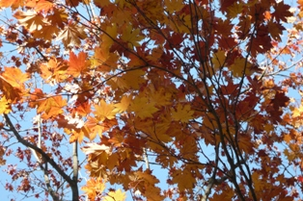

300-летию Ботанического сада посвящается

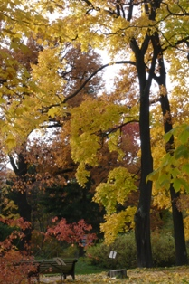

Цели:
- Познакомить детей с историей и достопримечательностями своего города
- дать представление о характерных признаках осени в живой и неживой природе
- расширить знания об осенних изменениях в жизни растений, птиц, показать их связь с неживой природой
- развивать наблюдательность, интерес к окружающему миру
- воспитывать нравственные и эстетические чувства, любовь к природе
- формировать эмоционально положительный взгляд на мир
- развивать речь, внимание, память

Предварительная работа:

Прежде, чем организовать экскурсию, воспитателю необходимо
- продумать и выбрать подходящий маршрут по Ботаническому саду, с учетом целей экскурсии. Побывав на месте проведения экскурсии, наметить места остановок, выбрать наиболее характерные и красивые уголки сада и объекты природы, наиболее яркие и отвечающие теме экскурсии виды.

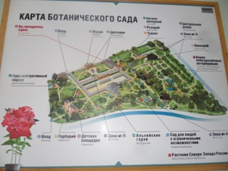

- Провести беседу об истории создания Ботанического сада, о его устройстве и главных коллекциях и достопримечательностях.

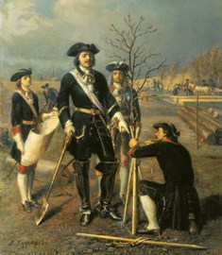
История Санкт-Петербургского Ботанического сада (Ботанический сад Ботанического института им. В.Л. Комарова) начинается с Указа Петра Первого 1713 года о заложении Аптекарского огорода. В указе Петра I об учреждении Петербургского аптекарского огорода говорится, что последний создается "для умножения аптекарских трав и собирания особливых трав, яко нужнейших натуралов в медицине, также для обучения лекарей и аптекарей ботанике".
В феврале 1714 г. «по именному его же императорского величества словесному указу» в юго-восточной части острова был разбит огород, где выращивали лекарственные травы для нужд армии и флота. В 30-х годах XVIII столетия на его участках выращивалось до 300 видов лекарственных растений, он снабжал лекарственным сырьем аптеки, а частично перерабатывал его на лекарства сам. Среди коллекций растений этого аптекарского огорода имелись: ромашка, шалфей, мята, горчица, чабрец, можжевельник, пионы, лаванда, различные луковичные, розы и т.д.
На карте 1714 года, опубликованной Фридрихом Христианом Вебером (жил в Петербурге с 1714 по 1719 год в качестве Брауншвейг-люнебургского резидента) участок, отведенный под Аптекарский огород уже обозначен.

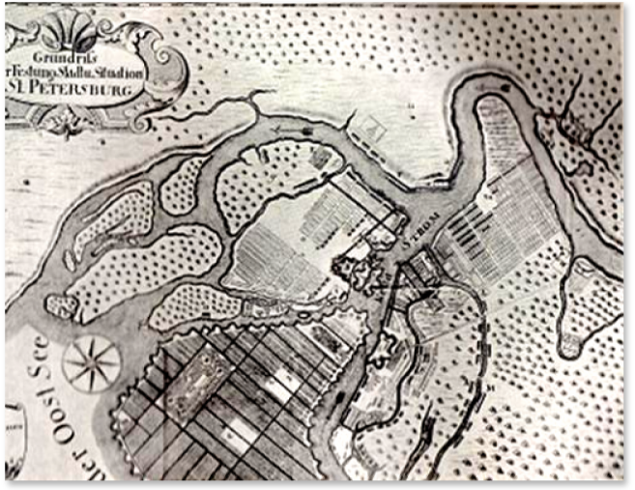

На острове возникла Аптекарская слобода. Здесь селились только служащие
заключать браки.
Медицинский сад богат не только теми растениями, какие можно найти и какие известны в западной, восточной и южной частях Европы, но даже растущими в более северных её частях, открытыми благодаря поощрению, содействию, какие оказывал Пётр I приглашённым и способным ботаникам; также ещё и растениями с наиболее отдалённых берегов Азии, Персии и Китая.
при Елизавете Петровне ( дочери Петра I) огороды стали работать на нужды придворной кухни. На царский стол отсюда поставлялись свежие фрукты.

В 20-х годах XVIII столетия в Аптекарском огороде была выстроена первая оранжерея, в которой содержались растения, дающие свежее лекарственное сырье зимой, и растения, не могущие существовать в открытом грунте.
В 1896-1899 годах по проектам К. Я. Соколова, Рошфора и Н. В. Смирнова возвели новые оранжереи.
Дитрихом было построено новое четырёхэтажное здание Гербария и Библиотеки и профессорского состава.
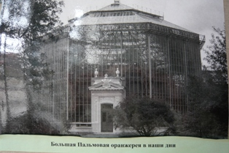

Во время Великой Отечественной войны и блокады Ленинграда коллекции Сада понесли большие потери. Особенно пострадала оранжерейная коллекция.
После окончания войны коллекции живых растений постепенно восстанавливались. В 1946 году было доставлено из Сухуми большое количество субтропических растений, некоторые из которых (пальмы, агавы и др.) растут в оранжереях до настоящего времени.
Современная оранжерейная коллекция насчитывает около 9 тысяч растений и является самой крупной в России, более 5 тысяч экземпляров травянистых растений выращивается в парке и на питомниках Сада, свыше 1000 деревьев украшают парк во все времена года.
В 1930 г. Сад был передан в ведение Академии наук СССР и создан Ботанический институт.
Парковый комплекс Ботанического сада – уникальный памятник ландшафтной архитектуры.

Ход экскурсии:

- Какое время года сейчас?
Какие краски преобладают? Как отличаются цвета листьев у различных пород деревьев?

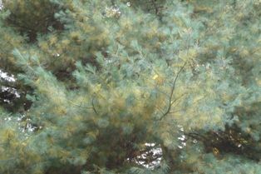
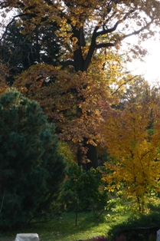

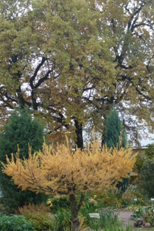

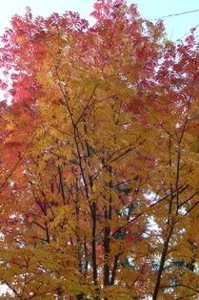

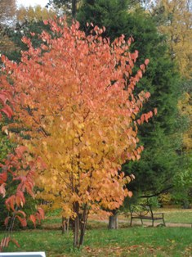

- Хвойные и лиственные деревья. Какие деревья не сбрасывают листву?
Лиственницы. Какие деревья облетают быстрее всего?

Японские клены. Время любования кленами. Осенние краски русской природы и
природы дальнего Востока. Отличия.

- Собираем листья для гербария. Различные породы деревьев.

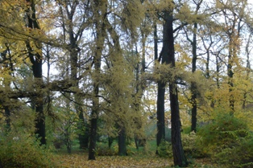

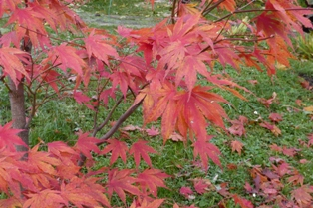

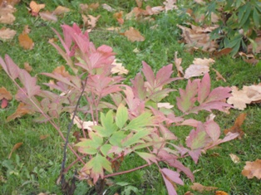

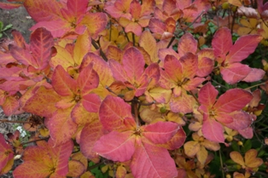

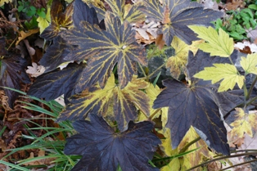

- Рассказ о неживой природе: Небо, облака, освещение, вода в водоемах, земля.

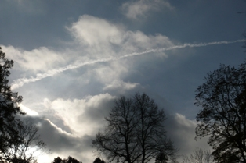

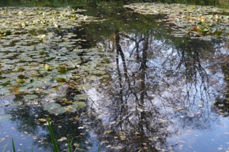

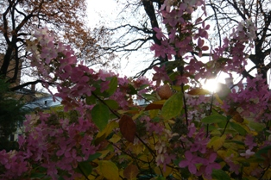

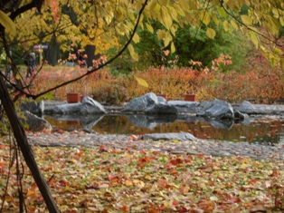

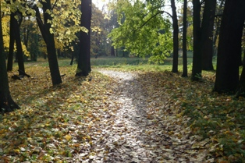

- Изменения жизни растений, которые происходят осенью.
Осенью появляются на деревьях, растениях и кустарниках появляются семена и созревают плоды.

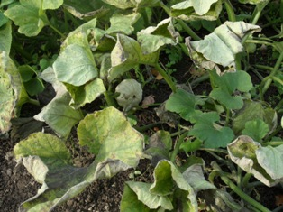

- Осенний сбор урожая. Фрукты и овощи. Плоды и семена. Съедобные и несъедобные.
Лекарственные растения.

- Какие плоды используют животные и птицы зимой? Где хранятся запасы на зиму?
- Деревья. Кустарники и растения южные и северные. Оранжереи.
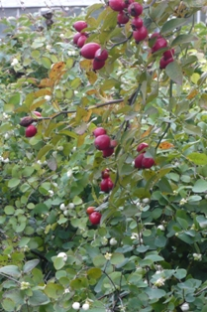

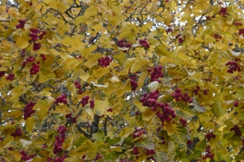

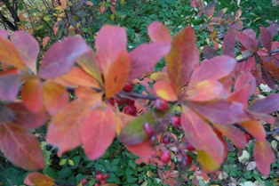

- Осенью с похолоданием в природе листья на деревьях меняют окраску и начинают опадать. Листопад.

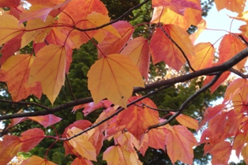

Звуки осени. Листья шуршат.

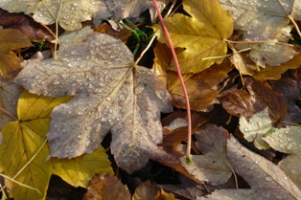

Особенно сильно листья опадают после заморозков.

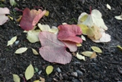

- Коллекции растений и цветов в парке Ботанического сада.

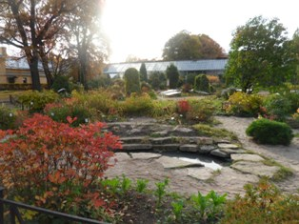

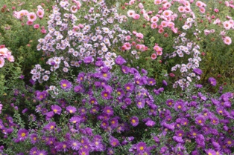

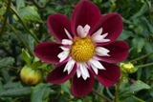

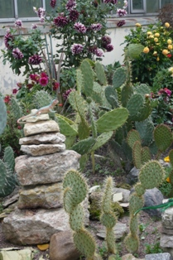

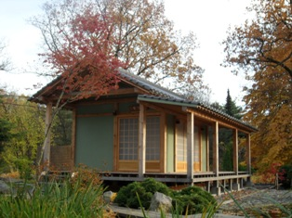

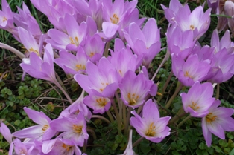

- Заключительный этап: Обсуждение экскурсии и оформление выставки фотографий, сделанных ребятами на экскурсии (представлены в данной разработке)

